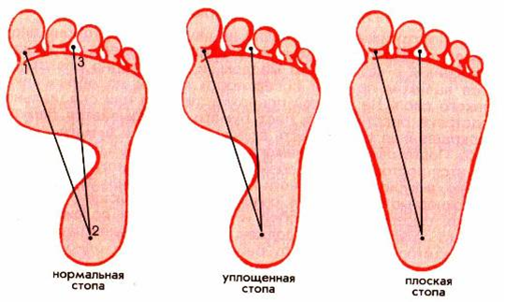

**ПЛАНТОГРАФИЯ**  (лат. planta стопа, подошва + греч, grapho писать, изображать) — один из наиболее распространенных методов определеления плоскостопия по **плантограмме** — отпечатку подошвенной поверхности стопы.